KHOA KỸ THUẬT VÀ CÔNG NGHỆ

## BỘ MÔN CÔNG NGHỆ THÔNG TIN



**THỰC TẬP ĐỒ ÁN CƠ SỞ NGÀNH HỌC KỲ I, NĂM HỌC 2023 – 2024**

XÂY DỰNG PHẦN MỀM QUẢN LÝ ĐIỂM CỦA GIẢNG VIÊN KHOA KT&CN-TRƯỜNG ĐẠI HỌC

*Giáo viên hướng dẫn:*

ThS. Trần Văn Nam

*Sinh viên thực hiện:*

Họ tên: Nguyễn Thị Cẩm Tiên

MSSV: 110121114

Lớp: DA21TTA

*Trà Vinh, tháng 1 năm 2024*

## NHẬN XÉT CỦA GIÁO VIÊN HƯỚNG DẪN

...................................................................................................

..............................................................................................................

..............................................................................................................

..............................................................................................................

..............................................................................................................

..............................................................................................................

..............................................................................................................

..............................................................................................................

..............................................................................................................

..............................................................................................................

..............................................................................................................

..............................................................................................................

..............................................................................................................

..............................................................................................................

..............................................................................................................

..............................................................................................................

..............................................................................................................

..............................................................................................................

..............................................................................................................

..............................................................................................................

..............................................................................................................

..............................................................................................................

..............................................................................................................

..............................................................................................................

..............................................................................................................

..............................................................................................................

..............................................................................................................

..............................................................................................................

..............................................................................................................

..............................................................................................................

..............................................................................................................

..............................................................................................................

..............................................................................................................

..............................................................................................................

..............................................................................................................

..............................................................................................................

..............................................................................................................

*Trà Vinh, ngày ….. tháng …… năm ……*

*Trà Vinh, ngày ….. tháng …… năm*

*……*

## Giáo viên hướng dẫn

*(Ký tên và ghi rõ họ tên)*

## NHẬN XÉT CỦA THÀNH VIÊN HỘI ĐỒNG

...................................................................................................

..............................................................................................................

..............................................................................................................

..............................................................................................................

..............................................................................................................

..............................................................................................................

..............................................................................................................

..............................................................................................................

..............................................................................................................

..............................................................................................................

..............................................................................................................

..............................................................................................................

..............................................................................................................

..............................................................................................................

..............................................................................................................

..............................................................................................................

..............................................................................................................

..............................................................................................................

..............................................................................................................

..............................................................................................................

..............................................................................................................

..............................................................................................................

..............................................................................................................

..............................................................................................................

..............................................................................................................

..............................................................................................................

..............................................................................................................

..............................................................................................................

..............................................................................................................

..............................................................................................................

..............................................................................................................

..............................................................................................................

..............................................................................................................

..............................................................................................................

..............................................................................................................

..............................................................................................................

..............................................................................................................

*Trà Vinh, ngày ….. tháng …… năm ……*

## Thành viên hội đồng

*(Ký tên và ghi rõ họ tên)*

## LỜI CẢM ƠN

Em chân thành cảm ơn quý thầy cô vì đã tận tình giảng dạy, cung cấp cho em những kiến thức liên quan đến đề tài “Xây dựng phần mềm quản lý điểm của giảng viên khoa KT&CN – Trường Đại học Trà Vinh”. Em cũng gửi lời cảm ơn đến thầy Trần Văn Nam, là giáo viên trực tiếp hướng dẫn em ở đề tài này, để có thể hoàn thành đồ án cơ sở ngành này một cách tốt nhất có thể.

Vì sự hiểu biết còn hạn chế của em về đề tài, em mong nhận được những lời nhận xét, góp ý chân thành của thầy cô. Từ đó em sẽ có thêm kinh nghiệm, hoàn thiện thêm cho sản phẩm, cũng như các sản phẩm, dự án trong tương lai.

Em xin chân thành cảm ơn!

## MỤC LỤC

TÓM TẮT ĐỒ ÁN CƠ SỞ NGÀNH 8

MỞ ĐẦU 9

CHƯƠNG 1: TỔNG QUAN 11

* 1. Vấn đề cần giải quyết 11
  2. Hướng giải quyết 11

CHƯƠNG 2: NGHIÊN CỨU LÝ THUYẾT 12

* 1. Ngôn ngữ lập trình C# 12
  2. Hệ quản trị cơ sở dữ liệu MySQL 12
     1. Giới thiệu 12
     2. Cơ chế hoạt động 12
  3. Ngôn ngữ truy vấn SQL 12
     1. Giới thiệu 12
     2. Tác dụng của ngôn ngữ SQL 13
  4. Giới thiệu về .Net framework 4.8 winform application 13
     1. Giới thiệu 13
     2. Cấu trúc 14
  5. Giới thiệu về Entity Framework 14
     1. Giới thiệu 14
     2. Ưu, nhược điểm 15

CHƯƠNG 3: HIỆN THỰC HÓA NGHIÊN CỨU 16

* 1. Tìm hiểu các ngôn ngữ lập trình 16
  2. Cài đặt các công cụ để lập trình 16
     1. Cài đặt trình soạn thảo 17
  3. Các dạng sơ đồ, lược đồ 18
     1. Lược đồ ngữ cảnh 18
     2. Sơ đồ phân rã chức năng 19

* + 1. Sơ đồ luồng dữ liệu (DFD) 20
  1. Mô tả cơ sở dữ liệu 21
     1. Bảng tài khoản 21
     2. Bảng quyền 21
     3. Bảng quyền tài khoản 21
     4. Bảng khóa học 21
     5. Bảng nghành 22
     6. Bảng nghành và khóa học 22
     7. Bảng học kỳ 22
     8. Bảng học kỳ khóa học 22
     9. Bảng lớp 23

3.4.10. Bảng môn học 23

* + 1. Bảng sinh viên 23
    2. Bảng điểm 23
    3. Bảng thời gian thi 24
    4. Bảng chấm thi 24
  1. Sơ đồ thực thể - quan hệ(ERD) 24

CHƯƠNG 4: KẾT QUẢ NGHIÊN CỨU 25

4.1. Thiết kế giao diện và cài đặt phần mềm 25

4.2. Kiểm thử phần mềm 25

4.3 Một số kết quả đạt được 25

CHƯƠNG 5: KẾT LUẬN VÀ HƯỚNG PHÁT TRIỂN 32

* 1. Kết quả đạt được 32
  2. Hạn chế 32
  3. Đề xuất 32
  4. Kết quả đạt được 32

DANH MỤC TÀI LIỆU THAM KHẢO 33

**DANH MỤC HÌNH ẢNH – BẢNG BIỂU**

Hình 1: Cài đặt Visual Studio 2022 17

Hình 2: Cài gói hỗ trợ chạy C# trong Visual Studio 2022 18

Hình 3: Lược đồ ngữ cảnh 18

Hình 4: Sơ đồ phân rã chức năng 19

Hình 5: Mô hình dòng dữ liệu mức 0 20

Hình 6: Sơ đồ thực thể - quan hệ 24

Hình 7: Giao diện đăng nhập 25

Hình 8: Giao diện trang chủ 26

Hình 9: Giao diện thêm tài khoản 26

Hình 10: Giao diện sửa tài khoản 27

Hình 11: Giao diện in danh sách tài khoản 27

Hình 12: Giao diện phân quyền tài khoản 28

Hình 13: Giao diện thêm môn học 28

Hình 14: Giao diện in danh sách sinh viên 29

Hình 15: Giao diện thêm điểm môn học 29

Hình 16: Giao diện sửa điểm môn học 30

Hình 17: Giao diện xóa điểm môn học 30

Hình 18: Giao diện thiết lập thời gian ra đề thi 31

Hình 19: Giao diện thiết lập thời gian chấm thi 31

# TÓM TẮT ĐỒ ÁN CƠ SỞ NGÀNH

## Vấn đề nghiên cứu:

* Quản lý điểm của giảng viên là nghiệp vụ không thể thiếu của các Trường Đại học. Để quản lý điểm của giảng viên cần quản lý được các công việc vào điểm quá trình và điểm thi; quản lý thời gian ra đề thi, chấm bài thi; môn học đã thi, môn học chưa được tổ chức thi; xuất báo cáo thống kê.
* Tìm hiểu cách sử dụng ngôn ngữ lập trình C#, hệ quản trị cơ sở dữ liệu, các công cụ hỗ trợ khác để tạo ra một phần mềm hoàn chỉnh.
* Cách viết và trình bày báo cáo.

**Hướng tiếp cận**: Có nhiều phương pháp để quản lý điểm của giảng viên: Phân tích yêu cầu, thiết kế hệ thống, chọn công nghệ, phát triển ứng dụng. Ở phạm vi của bài nghiên cứu này, em sẽ tiến hành xây dựng một phần mềm quản lý điểm của giảng viên khoa KT&CN – Trường Đại học Trà Vinh.

## Một số kết quả:

* Biết cách sử dụng các ngôn ngữ lập trình C#, hệ quản trị cơ sở dữ liệu.
* Biết cách trình bày một báo cáo.
* Xây dựng thành công một phần mềm quản lý điểm của giảng viên khoa KT&CN – Trường Đại học Trà Vinh.

# MỞ ĐẦU

## Lý do chọn đề tài

Ngày nay, với tốc độ phát triển nhanh chóng, công nghệ thông tin đã và đang cho thấy vai trò quan trọng của mình trong mọi mặt đời sống, từ kinh tế, giáo dục, y tế cho đến quân sự...

Trong nền giáo dục, công nghệ thông tin chính là chìa khóa để thúc đẩy sự phát triển. Nhờ có công nghệ thông tin mà việc truyền tải thông tin và quản lý điểm của các ngành giáo dục trở nên đơn giản và dễ dàng hơn rất nhiều.

Quản lý điểm là nghiệp vụ không thể thiếu trong bất kì ngành giáo dục nào. Sự ra đời của các phần mềm, trang web đã hỗ trợ rất nhiều trong việc quản lý các thông tin liên quan đến các thông tin cá nhân của sinh viên, thông tin môn học và lớp học, bảng điểm và kết quả học tập, dữ liệu thống kê và báo cáo... Thay vì phải lưu trữ tất cả thông tin theo phương pháp thủ công, tức lưu bằng sổ giấy, khi sử dụng một phần mềm hoặc ứng dụng, thì công việc này trở nên dễ dàng hơn rất nhiều. Không chỉ thuận tiện trong việc chỉnh sửa, mà nó còn lưu trữ một cách chính xác được lượng thông tin khổng lồ. Ngoài ra người quản lý điểm của trường hoàn toàn có thể quản lý từ xa thông qua các thiết bị công nghệ.

## Mục đích

Tạo ra phần mềm có thể quản lý các thông tin liên quan đến bảng điểm và kết quả học tập,thông tin cá nhân của sinh viên, thông tin môn học và lớp học.

Quản lý thông tin nhập, xuất điểm, quản lý tài khoản giảng viên đăng nhập vào hệ thống.

Tính được điểm quá trình và điểm thi của sinh viên.

## Đối tượng nghiên cứu

Đối tượng nghiên cứu của đề tài bao gồm: giảng viên, sinh viên, quản trị viên, môn học và lớp học; các biểu mẫu nhập, xuất điểm và báo cáo thống kê; ngôn ngữ thiết kế phần mềm mã nguồn mở, hệ quản trị cơ sở dữ liệu mã nguồn mở; cách vận hành máy chủ; các công cụ hỗ trợ trong xây dựng phần mềm như C#, Entity Framework, .Net framework 4.8 winform application,..; quy trình xây dựng phần mềm; cách viết và trình bày báo cáo.

## Phạm vi nghiên cứu

Phạm vi nghiên cứu của đề tài tập trung trong việc quản lý điểm, môn học và lớp học, quản lý tài khoản, quản lý nhập, xuất, báo cáo thống kê tại Khoa KT&CN Trường Đại Học Trà Vinh. Dữ liệu thử nghiệm chỉ bao gồm điểm, môn học, thời gian thi; dữ liệu nhập, xuất .

# CHƯƠNG 1: TỔNG QUAN

## Vấn đề cần giải quyết

Một website quản lý điểm cần phải có các chức năng như thêm, sửa, xóa tìm kiếm thông tin về tài khoản, môn học, sinh viên, thời gian ra đề thi. Nhập, xuất điểm là công việc diễn ra thường xuyên và cần sự chính xác, không làm ảnh hưởng đến quyền lợi của sinh viên.

Mỗi lần nhập điểm từ một giảng viên, thông tin về sinh viên, ngày nhập, các thông tin được lưu trên một phiếu xuất báo. Có thể nhập về điểm một hoặc nhiều thông tin sinh viên cùng lúc. Khi nhập điểm, có sự phân quyền hạn sử dụng tài khoản của giảng viên khoa KT&CN để nhập điểm và tài khoản Admin để quản lý toàn bộ thông tin nhập xuất trong phần mềm, tức là một giảng viên sẽ có một tài khoản được cung cấp sẽ nhập điểm vào một môn học đã giảng dạy.

Mỗi lần xuất điểm, phiếu xuất sẽ chứa thông tin về sinh viên, ngày xuất. Có thể xuất điểm một hoặc nhiều thông tin sinh viên, môn học, tài khoản, thời gian ra đề, thời gian thi cùng lúc.

Quản lý điểm cần thể hiện được thông tin của từng môn học, sinh viên, thời gian ra đề thi, thời gian chấm thi cùng với thông tin tài khoản đăng nhập của giảng viên đó.

## Hướng giải quyết

Về nhập, xuất điểm một hoặc nhiều thông tin sinh viên, môn học, tài khoản, thời gian ra đề, thời gian chấm thi cùng lúc, cần tạo Model trong Entity Framework ánh xạ các đối tượng vào Database ra code C#.

Ở quản lý điểm, cần làm nổi bật những tài khoản đã đăng nhập vào phần mềm để nhập điểm.

Điểm được tính theo điểm kiểm quá trình lần 1, lần 2 và điểm thi kết thúc môn học.

# CHƯƠNG 2: NGHIÊN CỨU LÝ THUYẾT

## Ngôn ngữ lập trình C#

C# (C Sharp) là một dạng ngôn ngữ lập trình hiện đại thường được sử dụng trên Windows .NET framework hoặc một số nền tảng mã nguồn mở. Với khả năng thực hiện nhiều công việc trong mọi lĩnh vực khác nhau nên C# được xem là một ngôn ngữ lập trình hướng đối tượng OOP khá linh hoạt và đáng tin cậy.

C# cũng là ngôn ngữ lập trình mã nguồn mở và miễn phí.

C# tương thích với nhiều nền tảng khác nhau như Windows, MacOS, Linux, Web, iOS và Android, IoT, Cloud.

## Hệ quản trị cơ sở dữ liệu MySQL

## Giới thiệu

MySQL là một hệ thống quản trị cơ sở dữ liệu mã nguồn mở, được gọi tắt là RDBMS (viết tắt của Relational Database Management System) và đang hoạt động theo mô hình dạng client-server.

RDBMS là một phần mềm hay dịch vụ dùng để tạo và quản lý các cơ sở dữ liệu theo hình thức quản lý các mối liên hệ giữa chúng.

## Cơ chế hoạt động

MySQL tạo ra bảng để có thể lưu trữ dữ liệu và định nghĩa về sự liên quan giữa những bảng đó.

Client sẽ trực tiếp gửi yêu cầu SQL bằng một lệnh đặc biệt có trên MySQL.

Ứng dụng tại server sẽ tiến hành phản hồi thông tin cũng như trả về những kết quả trên máy client.

## Ngôn ngữ truy vấn SQL

## Giới thiệu

SQL viết tắt của Structured Query Language, là ngôn ngữ truy vấn có cấu trúc được sử dụng để quản lý cơ sở dữ liệu liên kết. Các chương trình cơ sở dữ liệu quan hệ, chẳng hạn như Microsoft Office Access, sử dụng SQL để làm việc với dữ liệu.

SQL đã trở thành một tiêu chuẩn của Viện Tiêu chuẩn Quốc gia Hoa Kỳ (ANSI) vào năm 1986 và của Tổ chức Tiêu chuẩn hóa Quốc tế (ISO) vào năm 1987.

## Tác dụng của ngôn ngữ SQL

* + - * Thực hiện các truy vấn đối với cơ sở dữ liệu.
      * Truy xuất dữ liệu từ cơ sở dữ liệu
      * Chèn bản ghi vào cơ sở dữ liệu
      * Cập nhật các bản ghi trong cơ sở dữ liệu
      * Xóa các bản ghi khỏi cơ sở dữ liệu
      * Tạo cơ sở dữ liệu mới
      * Tạo các bảng mới trong cơ sở dữ liệu
      * Tạo các thủ tục được lưu trữ trong cơ sở dữ liệu
      * Tạo dạng xem trong cơ sở dữ liệu
      * Tất cả các bảng, thủ tục và dạng xem đều có thể có các quyền được cấu hình thông qua SQL.

## Giới thiệu về .Net framework 4.8 winform application

## Giới thiệu

.NET Framework là một nền tảng phần mềm phổ biến được phát triển bởi Microsoft, cung cấp môi trường thực thi cho việc phát triển và chạy các ứng dụng Windows. .NET Framework hỗ trợ nhiều ngôn ngữ lập trình như C#, VB.NET, và F# và cung cấp một loạt các thư viện và công cụ phát triển ứng dụng.

Phiên bản .NET Framework 4.8 là một phiên bản ổn định và đã điều chỉnh và cải tiến so với các phiên bản trước đó. Nó cung cấp tính năng mới và cải thiện hiệu suất, bảo mật, và tích hợp với các công nghệ mới.

.NET Framework tổ chức như một thư viện lập trình lớn. Công cụ này sẽ hỗ trợ xây dựng các chương trình phần mềm, tham gia lập trình cho giao diện máy chủ, truy cập, kết nối cơ sở dữ liệu, giao tiếp giữa các mạng, …

## Cấu trúc

.NET Framework 4.8 là một nền tảng phần mềm của Microsoft được thiết kế để xây dựng và chạy ứng dụng Windows.

Về cơ bản, cấu trúc của .NET Framework 4.8 có những thành phần cơ bản như sau: Common Language Runtime, Framework Class Library và Language.

Common Language Runtime hay CLR một nền tảng mà trên đó các chương trình Net Framework được thực thi. CLR bao gồm các chức năng:

- Xử lý ngoại lệ: Là các lỗi xảy ra khi ứng dụng được phát triển.

- Garbage Collection:Là quá trình loại bỏ những tài nguyên không mong muốn khi chúng không còn cần thiết nữa.

- Làm việc với các ngôn ngữ lập trình khác nhau:Một lập trình viên có thể phát triển một ứng dụng bằng nhiều ngôn ngữ lập trình như C, C++, C#, Visual Basic. Ngoài ra, CLR còn hỗ trợ trình biên dịch tách riêng cho từng ngôn ngữ lập trình.

Framework Class Library:

- NET Framework bao gồm một bộ các Class Library. Đây là một tập hợp các phương thức và hàm có thể sử dụng cho mục đích cốt lõi.

Language:

- Winforms: Công nghệ này được dùng để phát triển các ứng dụng Forms-based. Notepad là một ví dụ điển hình.

- ASP.Net:Công nghệ này được dùng để phát triển các ứng dụng dựa trên web.

Có thể chạy trên bất kỳ trình duyệt nào như Internet Explorer, Firefox.

- ADO.Net: Công nghệ này được dùng để phát triển các ứng dụng tương tác với

cơ sở dữ liệu như Microsoft SQL Server.

## 2.5. Giới thiệu về Entity Framework

## 2.5.1. Giới thiệu

Entity Framework là một khung ORM(Object Relational Mapper) mã nguồn mở cho các ứng dụng .NET được Microsoft hỗ trợ. là 1 phần của .NET Framework. là một Open source ORM Framework.

Note: ORM là một công cụ tự động tạo ra các Objects trong ứng dụng từ tables,views, store procedures của một Relational Database.

Emntity Framework giúp các nhà phát triển Web tương tác với dữ liệu quan hệ theo phương pháp hướng đối tượng với ít mã hơn so với các ứng dụng truyền thống. Lợi ích lớn nhất của nó là giúp lập trình viên giảm thiểu việc lập trình mã nguồn để thực hiện truy cập và tương tác với cơ sở dữ liệu.

Hiện nay, Entity framwork là 1 framework mạnh để phát triển ứng dụng Web với sự hỗ trợ đông đảo của cộng đồng người dùng.

## Ưu, nhược điểm

Ưu điểm:

- Giảm thiểu mã nguồn SQL: EF giúp giảm việc phải viết mã SQL trực tiếp,

giúp tăng độ chủ động và dễ bảo trì của ứng dụng.

- Dễ sử dụng: EF cung cấp một mô hình lập trình đơn giản, giúp người phát triển tập trung vào logic kinh doanh thay vì các chi tiết về cơ sở dữ liệu.

* + - * LINQ Integration: EF tích hợp sâu sắc với LINQ (Language Integrated Query), giúp việc truy vấn dữ liệu trở nên đơn giản và hiệu quả hơn.

- Tự động tạo cấu trúc cơ sở dữ liệu: EF có khả năng tự động tạo và cập nhật cấu trúc cơ sở dữ liệu dựa trên mô hình đối tượng của ứng dụng.

- Hỗ trợ nhiều loại cơ sở dữ liệu: EF không chỉ hỗ trợ SQL Server, mà còn hỗ trợ nhiều loại cơ sở dữ liệu khác nhau như MySQL, SQLite, Oracle, và nhiều hơn nữa.

- Quản lý mối quan hệ giữa các đối tượng: EF giúp quản lý mối quan hệ giữa các đối tượng trong ứng dụng một cách thuận tiện, tự động cập nhật dữ liệu khi có thay đổi.

Nhược điểm :

* + - * Hiệu suất: Trong một số trường hợp, EF có thể gây mất hiệu suất so với việc sử dụng câu truy vấn SQL tối ưu hóa.
      * Không linh hoạt trong truy vấn phức tạp: Trong một số trường hợp, việc viết truy vấn phức tạp có thể khó khăn hơn so với việc sử dụng câu truy vấn SQL trực tiếp.

- Khả năng kiểm soát cấu trúc cơ sở dữ liệu: Trong môi trường yêu cầu kiểm soát cao về cấu trúc cơ sở dữ liệu, việc để EF tự động tạo cấu trúc có thể không phù hợp.

* + - * Kích thước của tập tin và tải lên: Do sự tự động tạo cấu trúc, các tệp EDMX (Entity Data Model XML) của EF có thể trở nên khá lớn và làm tăng thời gian tải lên và xuống.

-Hạn chế về hiệu suất trong môi trường lớn: Trong môi trường có số lượng lớn dữ liệu và tần suất truy vấn cao, EF có thể gặp một số vấn đề về hiệu suất.

# CHƯƠNG 3: HIỆN THỰC HÓA NGHIÊN CỨU

## Tìm hiểu các ngôn ngữ lập trình

Tìm hiểu các ngôn ngữ dùng để thiết kế và lập trình như C#.

*Kết quả*: Biết cách sử dụng các ngôn ngữ trên vào việc xây dựng phần mềm. Thiết kế được giao diện.

## Cài đặt các công cụ để lập trình

## Cài đặt trình soạn thảo

Visual Studio Code là ứng dụng cho phép biên tập, soạn thảo các đoạn code để hỗ trợ trong quá trình xây dựng, thiết kế website...

Cài đặt Visual Studio Code tại: <https://visualstudio.microsoft.com/fr/downloads/>

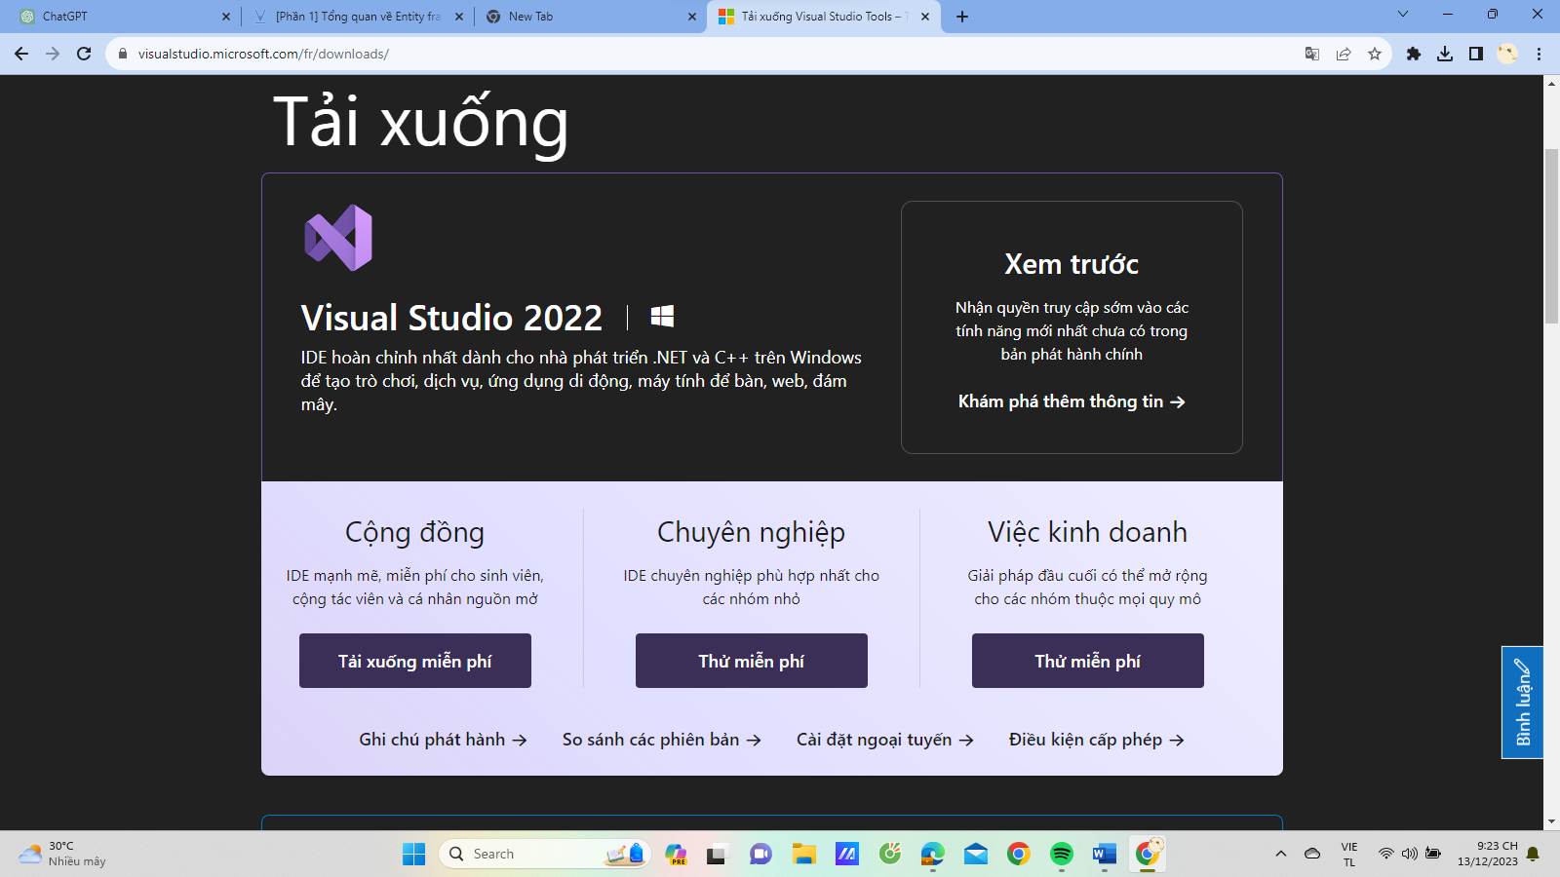

*Hình 1: Cài đặt Visual Studio 2022*

Cài gói hỗ trợ chạy C# trên Visual Studio Code

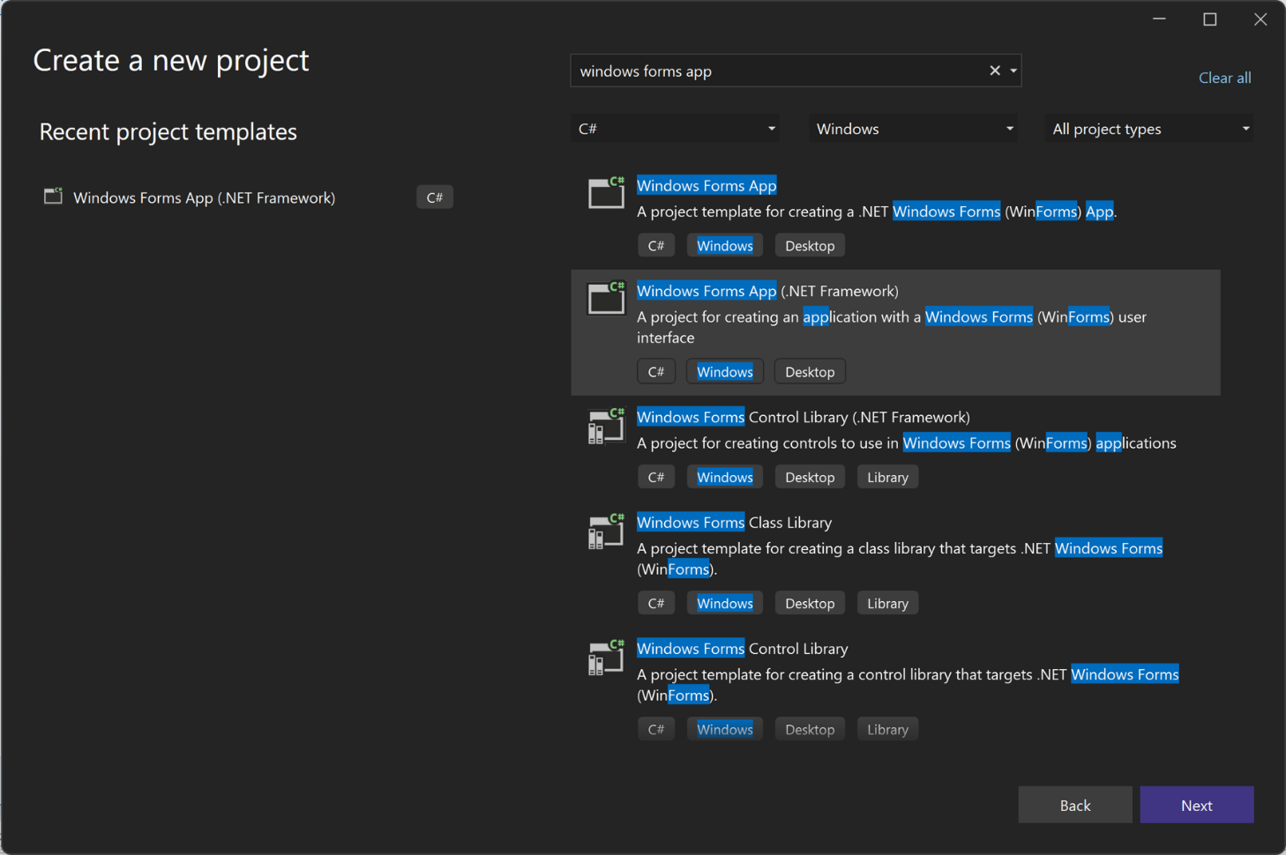

*Hình 2: Cài gói hỗ trợ chạy C# trong Visual Studio Code*

## Các dạng sơ đồ, lược đồ

* + 1. **Lược đồ ngữ cảnh**

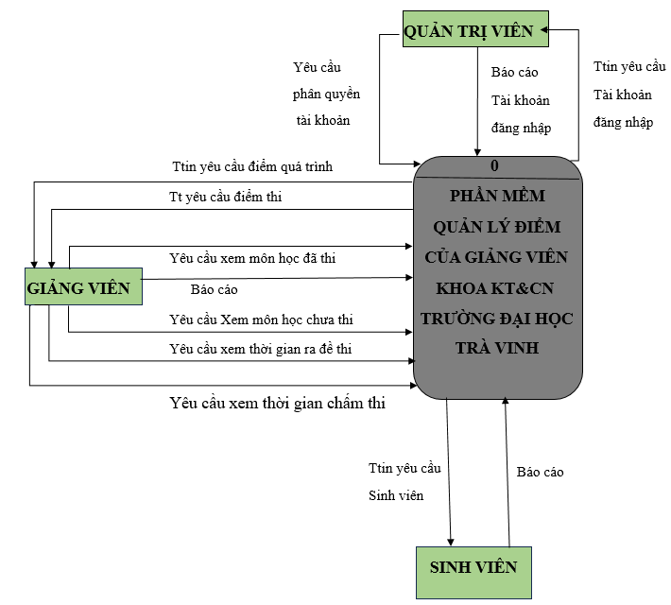

*Hình 3: Lược đồ ngữ cảnh*

* + 1. **Sơ đồ phân rã chức năng**

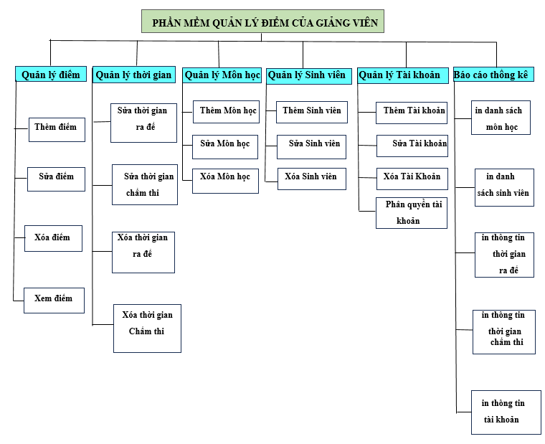

*Hình 4: Sơ đồ phân rã chức năng*

* + 1. **Sơ đồ luồng dữ liệu (DFD)**

***Mô hình dòng dữ liệu mức 0:***

***Yêu cầu Tài khoản đăng nhập***

**

***Yêu cầu tài khoản phân quyền Giảng viên đăng nhập***

|  |  |
| --- | --- |
| **1** | **Tài khoản đăng nhập** |

***Tài khoản***

***đăng nhập***

***Thông báo Tài khoản đăng nhập***

**Quản Trị Viên**

**1.0**

**Quản lý Tài Khoản**

***Yêu cầu thông tin thời gian***

***Thông tin Thời gian chấm thi***



***Thông tin Thời gian ra đề thi***

|  |  |
| --- | --- |
| **2** | **Thời gian ra đề thi** |

|  |  |
| --- | --- |
| **3** | **Thời gian chấm thi** |

**2.0**

**Quản lý Thời gian**



***Danh sách môn học***

**Giảng Viên**

***Danh sách Môn học đã học***

**3.0**

**Quản lý Môn học**

***Yêu cầu thông tin môn học***

***Bảng điểm sinh viên***

***Yêu cầu thông tin sinh viên***

**4.0**



***Danh sách***

***sinh viên***

|  |  |
| --- | --- |
| **5** | **Danh sách sinh viên** |

|  |  |
| --- | --- |
| **4** | **Điểm Sinh viên** |

**Quản lý Sinh viên**

***Bảng điểm sinh viên***

**5.0**



***Yêu cầu danh sách sinh viên***

***In thông tin tài khoản đã đăng nhập***

***Yêu cầu thông tin***

***thời gian ra đề thi***

|  |  |
| --- | --- |
| **1** | **Tài khoản đăng nhập** |

***Yêu cầu nhập điểm quá trình***

***Yêu cầu nhập điểm thi***

|  |  |
| --- | --- |
| **2** | **Thời gian ra đề thi** |

**Sinh Viên**

**Quản lý Điểm**



***Yêu cầu thông tin thời gian chấm thi***

***In danh sách sinh viên***

***Yêu cầu Ttin tài khoản***

***In thông tin thời gian ra đề***

**6.0**

**Báo cáo thống kê**

***In thông tin thời gian chấm thi***

|  |  |
| --- | --- |
| **3** | **Thời gian chấm thi** |

*Hình 5:* *Mô hình dòng dữ liệu mức 0*

* 1. **Mô tả cơ sở dữ liệu**
     1. **Bảng tài khoản: quản lý tài khoản đăng nhập hệ thống**

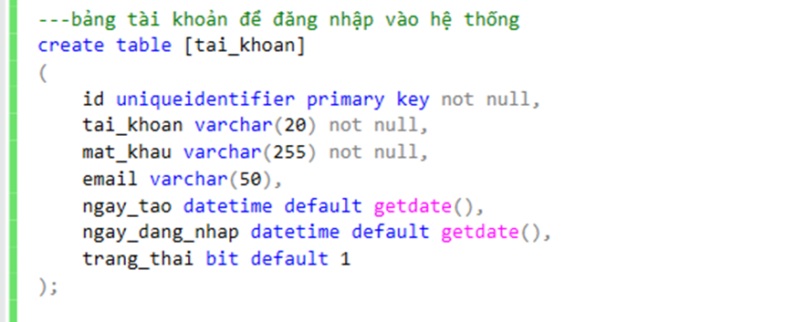

* + 1. **Bảng quyền: phân quyền hệ thống**

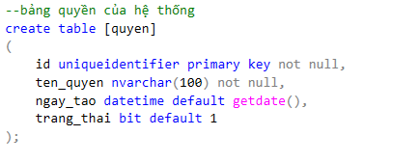

* + 1. **Bảng quyền tài khoản: tài khoản sẽ có quyền nào trong hệ thống**

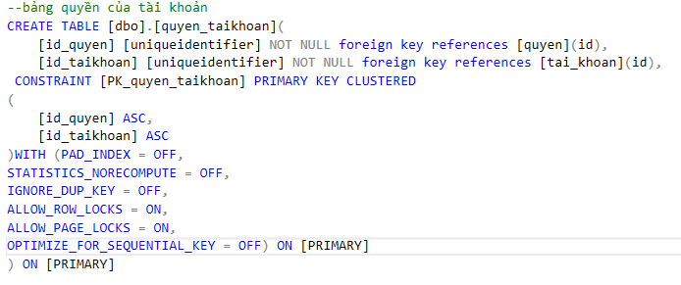

* + 1. **Bảng khóa học: quản lý khóa học**

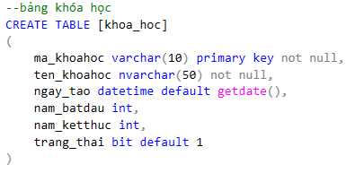

* + 1. **Bảng nghành: quản lý nghành học**

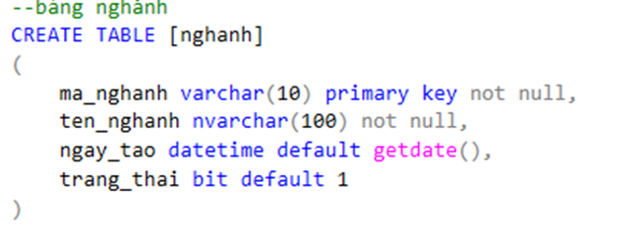

Bảng nghành và khóa học: liên kết giữa nghành và khóa học

* + 1. **Bảng nghành và khóa học: liên kết giữa nghành và khóa học**

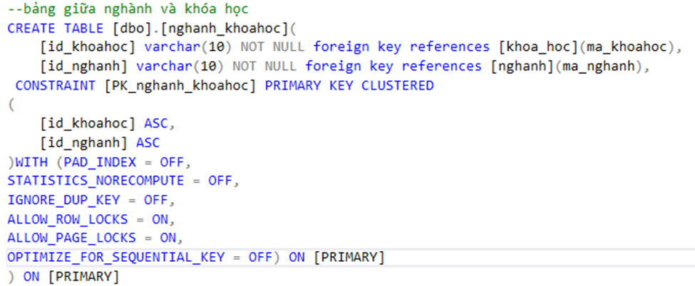

* + 1. **Bảng học kỳ: quản lý học kỳ**

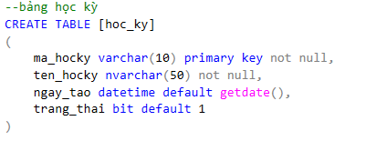

* + 1. **Bảng học kỳ khóa học: liên kết giữa học kỳ và khóa học**

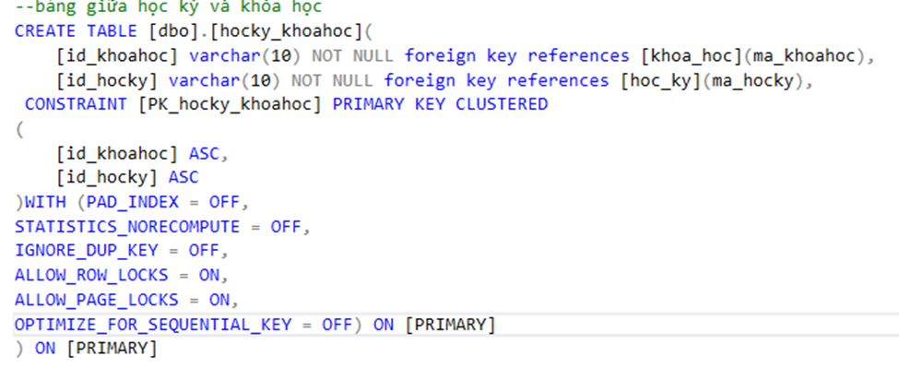

* + 1. **Bảng lớp: quản lý lớp học**

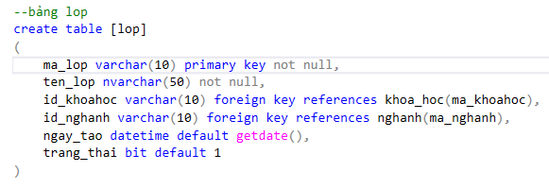

* + 1. **Bảng môn học: quản lý môn học**

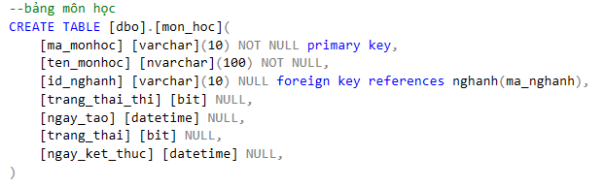

* + 1. **Bảng sinh viên: quản lý sinh viên**

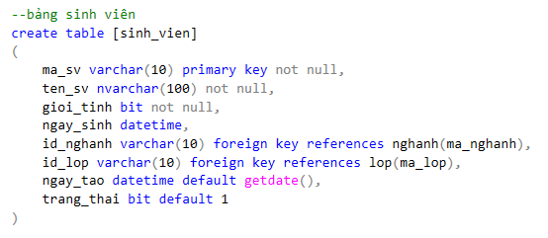

* + 1. **Bảng điểm: quản lý điểm sinh viên**

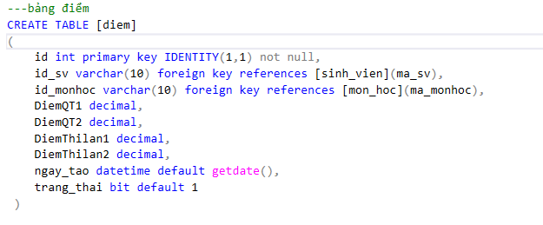

* + 1. **Bảng thời gian thi: quản lý thời gian thi của môn học**

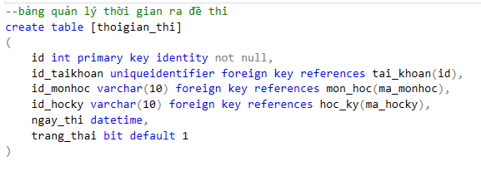

* + 1. **Bảng chấm thi: quản lý thời gian chấm thi của môn học**

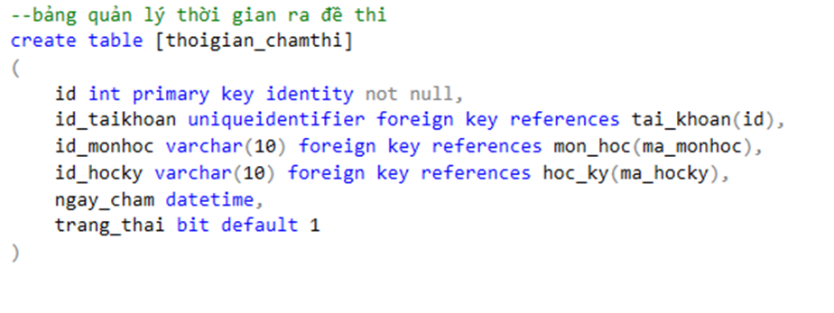

* 1. 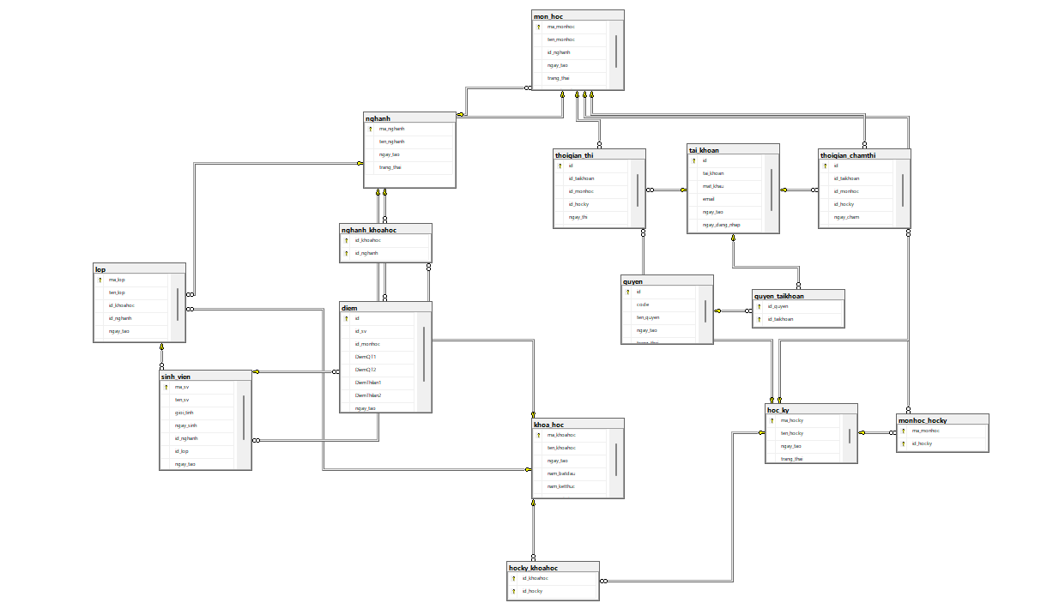**Sơ đồ thực thể - quan hệ (ERD)**

*Hình 6 : Sơ đồ thực thể - quan hệ*

## CHƯƠNG 4: KẾT QUẢ NGHIÊN CỨU

## Thiết kế giao diện và cài đặt phần mềm

Thiết kế giao diện các trang có thanh menu.

Cài đặt chức năng thêm, sửa, xóa các thông tin, chức năng nhập, xuất.

*Kết quả:* Thiết kế và cài đặt thành công phần mềm có các chức năng cơ bản cần có của một phần mềm quản lý điểm.

## Kiểm thử trang web

Xây dựng bộ dữ liệu thử nghiệm và kiểm tra các chức năng đã cài đặt.

## Một số kết quả đạt được

Sau 5 tuần thực hiện, sau đây là sản phẩm mà em đã làm được:

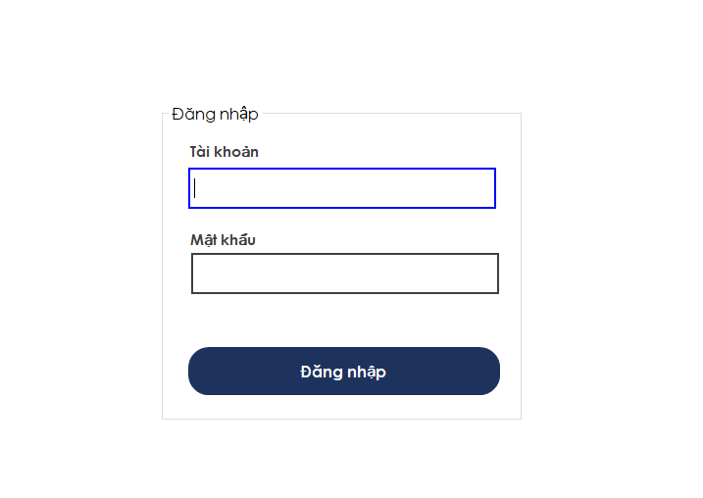

*Hình 7: Giao diện đăng nhập*

Khi khởi động phần mềm, trang đăng nhập sẽ được hiện thị đầu tiên. Ở phần mềm này em cài đặt tên đăng nhập quản trị viên là “admin”, mật khẩu là “123456”. Sau khi nhập đầy đủ tên đăng nhập và mật khẩu, nhấn nút đăng nhập, trang web sẽ chuyển sang trang chủ.

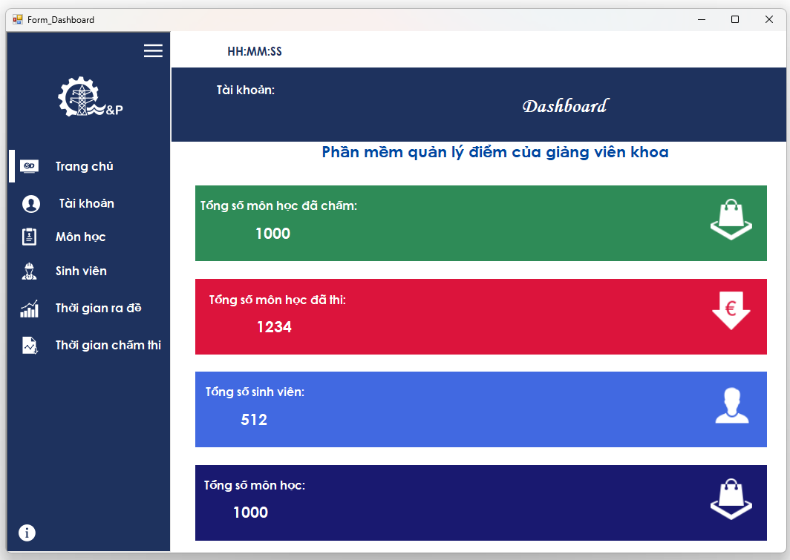

*Hình 8: Giao diện trang chủ*

Tại giao diện “Danh sách tài khoản” người dùng nhấn nút “Thêm mới tài khoản”. Sau khi nhấn nút “Thêm mới tài khoản” sẽ hiện ra một form thêm mới tài khoản. Người dùng nhập đầy đủ thông tin và nhấn lưu.

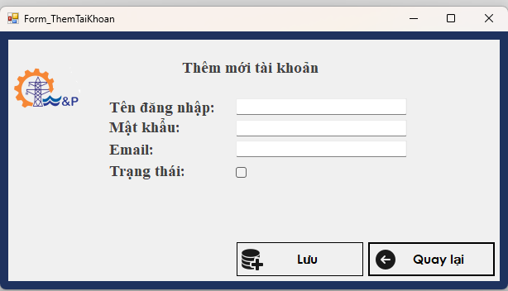

*Hình 9: Giao diện thêm tài khoản*

Tại giao diện “Danh sách tài khoản” người dùng nhấn nút “Sửa tài khoản”.Sau khi nhấn nút “Sửa tài khoản” sẽ hiện ra một form sửa tài khoản. Người dùng nhập đầy đủ thông tin và nhấn lưu.

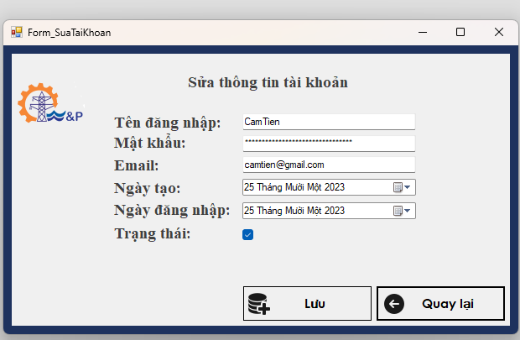

*Hình 10: Giao diện sửa tài khoản*

Sau khi đăng nhập vào tài khoản có quyền cao nhất, người dùng sẽ chọn đến “Danh sách tài khoản”.Sau khi chọn xong người dùng nhấn nút “Xuất báo cáo” sẽ in ra file PDF danh sách các tài khoản giảng viên có trong hệ thống.

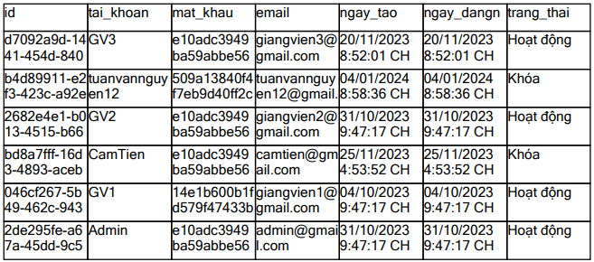

*Hình 11: Giao diện in danh sách tài khoản*

Tại giao diện “Danh sách tài khoản” người dùng chọn một tài khoản giảng viên muốn phân quyền. Sau khi chọn sẽ nhấn vào xem quyền của tài khoản, sẽ hiện ra một form quyền tài khoản để người dùng chọn quyền cho môn học thêm, sửa, xóa, xem điểm . Phân quyền xong nhấn lưu và cập nhập vào db.

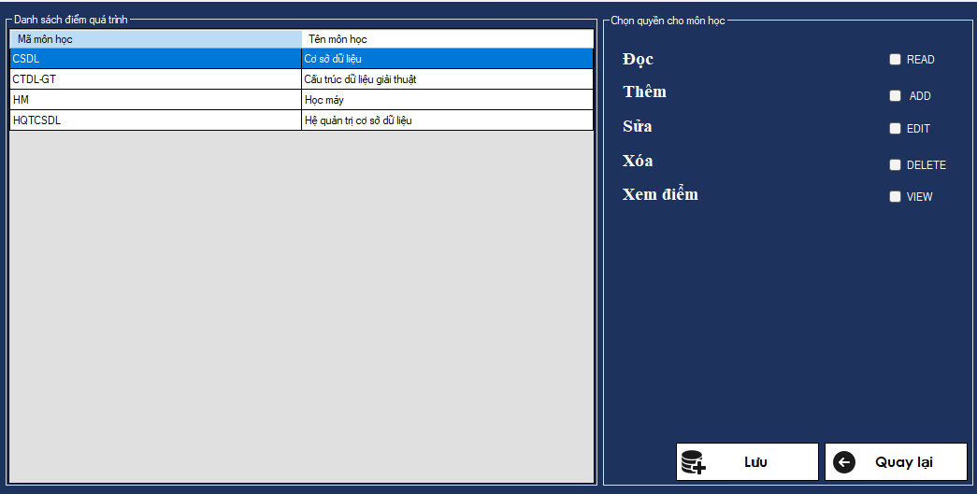*Hình 12: Giao diện phân quyền tài khoản*

Tại giao diện “Danh sách môn học” người dùng nhấn nút “Thêm mới môn học”

Sau khi nhấn nút “Thêm mới môn học” sẽ hiện ra một form thêm mới môn học.

Người dùng nhập đầy đủ thông tin và nhấn lưu.

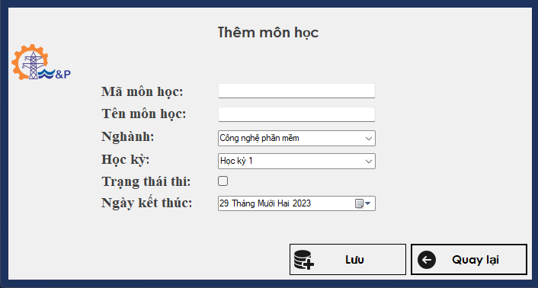

*Hình 13: Giao diện thêm môn học*

Sau khi đăng nhập vào tài khoản có quyền cao nhất, người dùng sẽ chọn đến “Danh sách sinh viên”. Sau khi chọn xong sẽ in ra file PDF danh sách các sinh viên có trong hệ thống. Người dùng có thể tìm kiếm và xem được thông tin và các môn học đã thi và điểm.

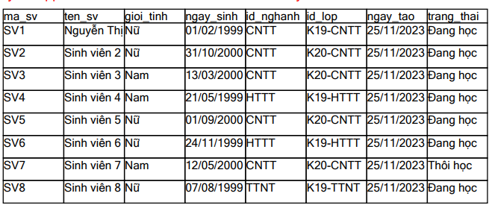

*Hình 14: Giao diện in danh sách sinh viên*

Tại giao diện “Danh sách môn học của sinh viên” người dùng nhấn nút “Thêm điểm của sinh viên” chưa có điểm.Sau khi nhấn nút “Thêm điểm của sinh viên” sẽ hiện ra một form thêm mới điểm của môn học đó. Người dùng nhập đầy đủ thông tin và nhấn lưu.

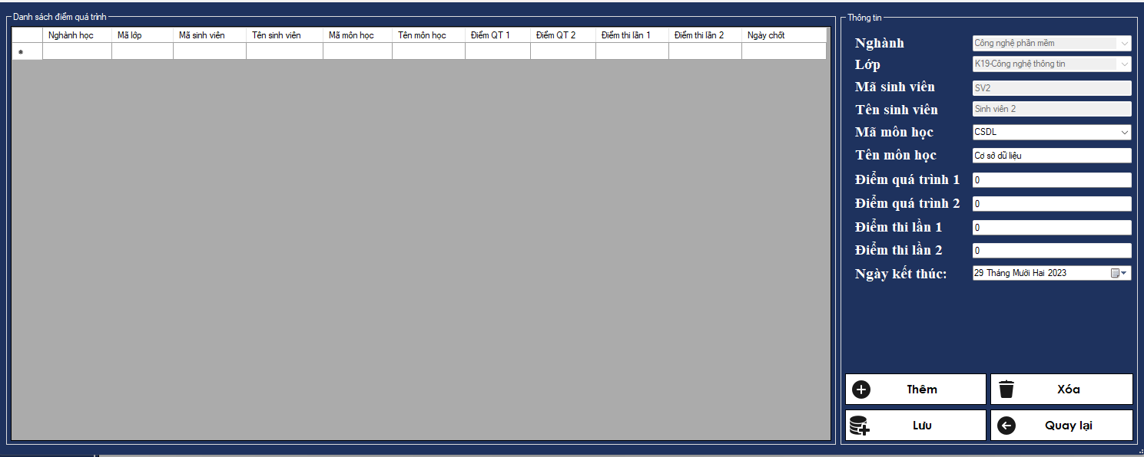

*Hình 15: Giao diện thêm điểm môn học*

Tại giao diện “Danh sách môn học của sinh viên” người dùng sửa trực tiếp trên thông tin điểm kiểm tra quá trình hoặc điểm thi. Sau khi sửa xong nhấn lưu.

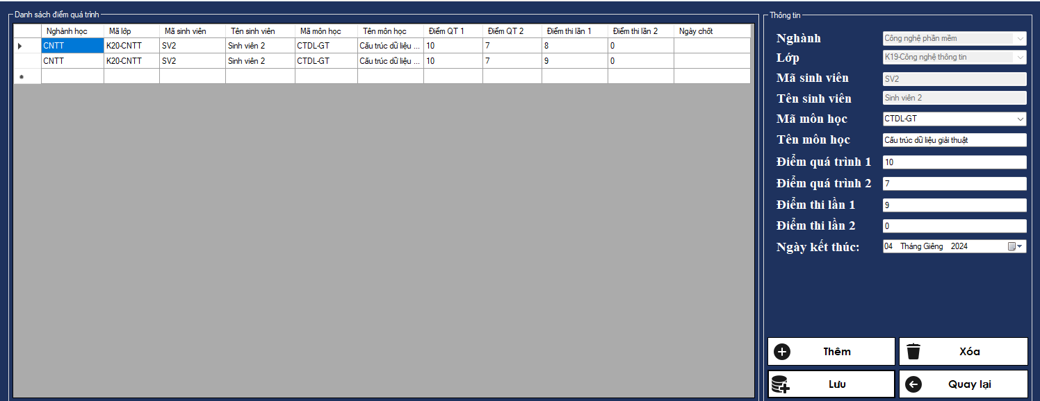

*Hình 16: Giao diện sửa điểm môn học*

Tại giao diện “Danh sách môn học của sinh viên” người dùng chọn một môn học muốn xóa. Sau khi nhấn nút “Xóa điểm môn học của sinh viên” sẽ hiện ra một form xác nhận xóa. Người dùng nhấn “OK” để xóa hoặc “Cancel” để hủy.

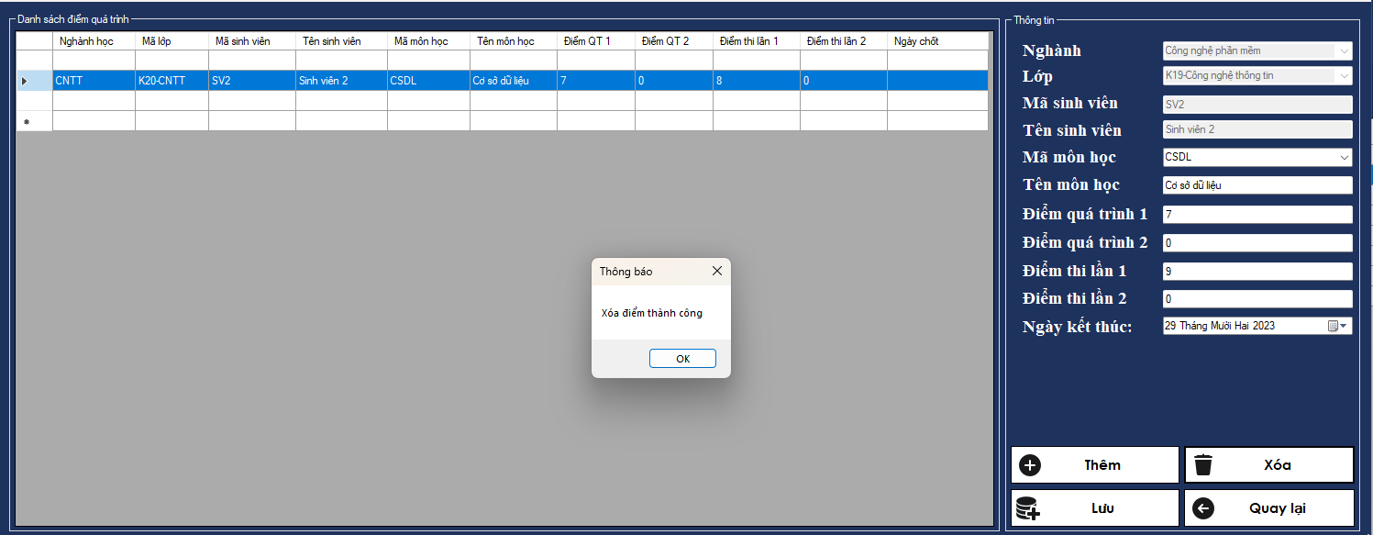

*Hình 17: Giao diện xóa điểm môn học*

Tại giao diện “Danh sách môn học” người dùng chọn một môn học chưa được ra đề thi. Sau khi chọn sẽ nhấn vào “Thiết lập thời gian ra đề ”, sẽ hiện ra một form để người dùng cập nhật thời gian thi cho môn học đó.Xong nhấn lưu và cập nhật vào db.

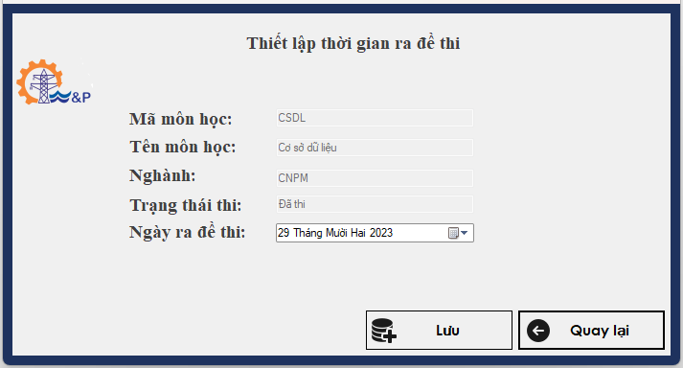

*Hình 18: Giao diện thiết lập thời gian ra đề thi*

Tại giao diện “Danh sách môn học” người dùng chọn một môn học chưa được chấm thi. Sau khi chọn sẽ nhấn vào “Thiết lập thời gian chấm thi”, sẽ hiện ra một form để người dùng cập nhật thời gian chấm thi cho môn học đó. Xong nhấn lưu và cập nhật vào db.

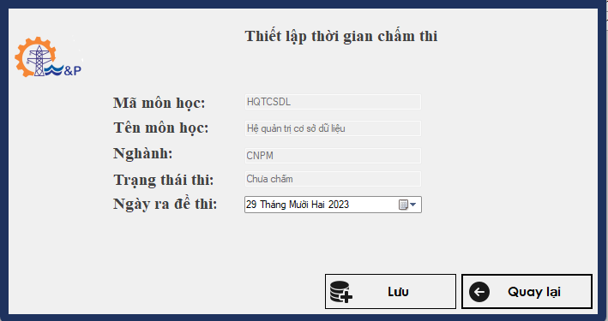

*Hình 19: Giao diện thiết lập thời gian chấm*

**CHƯƠNG 5: KẾT LUẬN VÀ HƯỚNG PHÁT TRIỂN**

* 1. **Kết quả đạt được**

Xây dựng thành công phần mềm quản lý điểm với các chức năng thêm, sửa, xóa điểm; quản lý thời gian; quản lý môn học; báo cáo thống kê.

* 1. **Hạn chế**

Do thời gian có hạn, cũng như khả năng lập trình của em vẫn chưa đủ, nên một vài chức năng vẫn chưa hoàn thiện:

Mặt hiển thị chưa thật tốt.

Khi phân quyền đăng nhập tài khoản chưa được đảm bảo yêu cầu phân quyền.

* 1. **Đề xuất**

Ngoài quản lý điểm, có thể cải thiện hệ thống phân quyền, đảm bảo chỉ những người có thẩm quyền có thể truy cập và sửa đổi thông tin điểm của sinh viên.

Việc bảo mật và tuân thủ, cần có thêm các biện pháp bảo mật mạnh mẽ để đảm bảo an toàn cho dữ liệu điểm và tuân thủ các quy định về quyền riêng tư.

* 1. **Hướng phát triển**

Tìm hiểu về các phương pháp quản lý điểm khác:

* + - * Tích hợp tính năng tương tác sinh viên: thêm tính năng đánh giá sinh viên, gửi phản hỏi trực tuyến.Tích hợp hệ thống thông báo để giảng viên và sinh viên có thể tương tác hiệu quả.
      * Phát triển báo cáo và thống kê: tích hợp tính năng tạo báo cáo tự động và kết quả học tập.
      * Xem xét và tích hợp các công cụ đánh giá tự động để giảm công việc thủ công của giảng viên.

**DANH MỤC TÀI LIỆU THAM KHẢO**

[1] Xây dựng phần mềm quản lý điểm trong C# Winforms, từ https://freetuts.net/phan-mem-quan-ly-diem-trong-c-sharp-winform-5465.html